**Конкурсное задание**

**по стандартам Ворлдскиллс Россия**

**по компетенции «18-Электромонтаж»**

«Электромонтажные работы»

Конкурсное задание включает в себя следующие разделы:

1. Введение
2. Формы участия в конкурсе
3. Задание для конкурса
4. Модули задания и необходимое время
5. Критерии оценки
6. Необходимые приложения

Количество часов на выполнение задания:4,5ч.

|  |  |
| --- | --- |
|  | *Разработано:*  *____________гл. региональный экспертСеменюк М.В.* |

## ВВЕДЕНИЕ

1.1. Название и описание профессиональной компетенции.

1.1.1 Название профессиональной компетенции: Электромонтаж.

1.1.2. Описание профессиональной компетенции.

Профессиональный электрик обеспечивает безопасное и надежное снабжение электроэнергией, выполняя всю работу в соответствии с действующими сводами правил. Работа электрика включает в себя сборку, установку, тестирование и техническое обслуживание электрической проводки, оборудования, устройств, аппаратов и арматуры. Электрик также должен диагностировать и устранять неисправности систем, аппаратов и компонентов. Современный электрик должен уметь программировать и сдавать в эксплуатацию системы автоматизации домов и зданий.

1.2. Область применения

1.2.1. Каждый Эксперт и Участник обязан ознакомиться с данным Конкурсным заданием.

1.3. Сопроводительная документация

1.3.1. Поскольку данное Конкурсное задание содержит лишь информацию, относящуюся к соответствующей профессиональной компетенции, его необходимо использовать совместно со следующими документами:

• «WorldSkillsRussia». Техническое описание. Электромонтажные работы;

• «WorldSkillsRussia». Правила проведения чемпионата

• Принимающая сторона – Правила техники безопасности и санитарные нормы.

## 2. ФОРМЫ УЧАСТИЯ В КОНКУРСЕ

Индивидуальный конкурс.

## 3. ЗАДАНИЕ ДЛЯ КОНКУРСА

Содержанием конкурсного задания являются Электромонтажные работы. Участники соревнований получают пакет документов (инструкции, монтажные и принципиальные электрические схемы) утверждённые собранием экспертов перед началом соревнований. Конкурсное задание может иметь несколько модулей, выполняемых по согласованным графикам.

Конкурсвключает в себя монтаж схемы силового электрооборудования и выполнение наладочных работ после проверки смонтированной схемы участником, поиск неисправностейи программирование на заранее смонтированном оборудовании.

Оценка производится как в отношении работы модулей, так и в отношении процесса выполнения конкурсной работы. Окончательные аспекты критериев оценки уточняются членами жюри. Если участник конкурса не выполняет требования техники безопасности, подвергает опасности себя или других конкурсантов, такой участник может быть отстранен от конкурса.

Время и детали конкурсного задания не могут быть изменены членами жюри.

Конкурсное задание должно выполняться помодульно. Оценка может производится после выполнения всех модулей, а также по субкритериям.

Минимальное количество рабочих мест:

Модуль 1 – 5 шт.

Модуль 3 – 1 шт.

Модуль 3 – 1 шт*.*

## 4. МОДУЛИ ЗАДАНИЯ И НЕОБХОДИМОЕ ВРЕМЯ

Модули и время, необходимое для выполнения КЗ сведены в таблице

|  |  |  |  |
| --- | --- | --- | --- |
| № п/п | Наименование модуля | Рабочее время | Время на задание |
| 1 | Модуль 1: Монтаж электроустановки имитирующий технологический процесс "Управление подъёмно-секционными воротами". | С1 | 2,5 часа |
| 2 | Модуль 2: Поиск неисправностей | С1 | 1,0 час |
| 3 | Модуль 3: Программирование | С1 | 1,0 час |

**Модуль 1: Монтаж электроустановки, имитирующий технологический процесс "Управление подъёмно-секционными воротами".**

Участнику необходимо выполнить на учебном стенде монтаж и пуско-наладочные работы схемы реверсивного управления асинхронным двигателем, с использованием трехпозиционного переключателяруководствуясь принципиальной электрической схемой установки (Приложение 1 к Конкурсному заданию).

**Отчёт проверки схемы.**

Порядок проверки электроустановки перед подачей напряжения.

Окончанием выполнения работ считается сообщение участника аккредитованным экспертам. Эксперты фиксируют время окончания работ в отчёте. Участник имеет право сообщить об окончании работ досрочно. В этом случае остаток времени можно будет использовать во второй и третьей попытках. Возможность использования второй и третьей попытки предоставляется только участникам, завершившим выполнение задания раньше отведённого времени.

Условия, которые необходимо выполнить перед тем, как сообщить об окончании выполнения работ:

* Убран инструмент, очищено рабочее место;
* Подготовлены измерительные приборы и приспособления для проведения испытаний и измерений;
* Заполнен отчёт. Отчёт заполняется согласно шаблону (приложение 2);

Назначенная группа экспертов проводит проверку выполнения условий.

1. Проверка чистоты рабочего места по окончании работ, наличие повреждений и травм. Данные заносятся в оценочную ведомость.
2. Проверяется заполнение отчёта:
   1. Участник заполнил 100% полей – эксперты переходят к визуальному осмотру.
   2. Участник заполнил более 50% полей - эксперты указывают на незаполненные поля, заполняют их, фиксируют в оценочной ведомости (оформление отчёта – 0) и переходят к визуальному осмотру.
   3. Участник заполнил менее 50% полей - отчёт не принимается, и участник может воспользоваться второй/третьей попытками.

Визуальный осмотр. Перед проведением испытаний, эксперты проводят визуальный осмотр электроустановки с целью выявления явно выраженных ошибок, способных нанести вред оборудованию и безопасности окружающих. При обнаружении, подача напряжения не производится до устранения, участник может воспользоваться второй/третьей попытками. В случае отсутствия ошибок, участник проводит измерения (сопротивление/наличие цепи заземления, сопротивления изоляции) и фиксирует полученные значения в отчёте. По окончании испытаний, эксперты заносят данные в оценочную ведомость.

Коммуникативные и межличностные навыки общения оценивается в процессе представления отчетов испытаний и поиска неисправностей. Также оценивается дисциплина, отсутствие подсказок и вопросов, ответ на которые очевиден. Участник должен четко понимать значение отчетов, методику проведения испытаний и анализ результатов. Участник должен донести информацию до экспертов в доступной и понятной форме. Участник может предложить свои варианты модернизации и инноваций.

**Отчет проверки схемы.**

После монтажа всехмодулей участник должен выполнить проверку безопасности и работоспособности конкурсной установки.

Измерение сопротивления заземляющих проводников.

Участник, в присутствии экспертов, проводит измерения сопротивления заземляющих проводников. Эксперты фиксируют полученные значения в отчёте. Полученные значения должны соответствовать нормативным документам. Подача напряжения осуществляется только на электроустановку, соответствующую безопасности.

Измерение сопротивления изоляции.

Участник, в присутствии экспертов, проводит необходимые измерения сопротивления изоляции на стенде «Схемы пуска трехфазного двигателя».

Необходимо провести следующие измерения:

1. Измерение Rизвводного кабеля.
2. Измерение Rиз на стенде «Схемы пуска трехфазного двигателя».

Полученные значения должны соответствовать нормативным документам. Подача напряжения осуществляется только на электроустановку, соответствующую безопасности.

Модуль 1 считается выполненными при условии подписанного отчета проверки схемы и устного доклада участника об окончании работ.

**Модуль 2: Поиск неисправностей.**

Участнику необходимо выполнить поиск неисправностей, внесенных в установку членами жюри, отметить их на схемеи выполнить пояснения причин возникновения найденных неисправностей и способы их устранения.В число неисправностей могут входить:

• высокое сопротивление заземлению;

• низкое изоляционное соединение;

• неправильная полярность;

• визуальная неисправность.

Также можно включить следующие типы неисправностей:

• Неправильные настройки таймера;

• Неправильные настройки превышения нагрузки;

• Обрыв цепи;

• Перекрестная связь.

Условные обозначения неисправностей представлены на рисунке 1.



ПЕРЕСЕЧЕНИЕ

ОШИБКА НАСТРОЙКИ

НИЗКОЕ СОПРОТИВЛЕНИЕ ИЗОЛЯЦИИ

РАЗРЫВ ЦЕПИ

КОРОТКОЕ

ЗАМЫКАНИЕ

Рисунок 1

Для выполнения требований данного модуля, участникам необходимо принести с собой на конкурс собственные контрольные приборы. Приборы должны соответствовать требованиям Принимающей страны в области техники безопасности. Схема щита управления представлена в Приложении 3.

**Модуль 3. Программирование реле.**

Стенд для программирования является универсальным инструментом для проверки навыков программирования. Минимальные требования к стенду:

Программируемое реле 230В/24В, 8 входов, 4 выхода – 1 шт.

Кнопка управления (1НО,1НЗ) – 4 шт.

Выключатель/переключатель (1НО с фиксацией) – 4 шт.

Пример оформления стенда в Приложении 4.

Участнику необходимо создать программу управления реле согласно алгоритму экзаменационного задания. Среда программирования – FBD.

**Алгоритмы работы электроустановки является секретным заданием, и направляется в адрес главного эксперта в день С-1.**

**Примерный алгоритм работы электроустановки.**

Сцена 1 (S1): Когда SA7 находится в положении «0», включен SA1 и срабатывает датчик движения (ВК), включается HL1 иHL2, и одновременно с ними запускается поочередное включение HL3, HL4, HL5 с интервалом 5 сек.

При отключении датчика движения (ВК), происходит остановка цикла HL3, HL4, HL5, при отключении SA1 выключаются HL1 иHL2.

Сцена 2 (S2):SA7 переводится в положение «I», вкл. SA3, выкл. SA4, через 5 секунд включаются HL1 и HL6.

Сцена 3 (S3):SA7 в положении «II», вкл. ВК, вкл. SA5, выкл. SA6, включается цикл лампHL1, HL2 -HL3, HL4 -HL5, HL6 по парам с интервалом 3 сек.

Сцена 4 (S4):Вкл.SA4, SA5, SA6, лампы HL2, HL3 мигают с частотой 0,5 Гц.

## 5. Критерии оценки

В данном разделе определены критерии оценки и количество начисляемых баллов (объективные и мнение судей) таблица 2. Общее количество баллов задания/модуля по всем критериям оценки составляет 30,40

Таблица 2. Критерии оценки.

|  |  |  |  |  |
| --- | --- | --- | --- | --- |
| Раздел | Критерий | Оценки | | |
| Мнение судей | Объективная | Общая |
| A | Безопасность (электрическая и личная) | 0,00 | 2,60 | 2,60 |
| B | Ввод в эксплуатацию и работа схемы | 2,00 | 6,30 | 8,30 |
| C | Выбор проводников, планирование, проектирование | 0,00 | 3,00 | 3,00 |
| D | Монтаж | 2,00 | 3,50 | 5,50 |
| E | Поиск неисправностей | 1,00 | 5,00 | 6,00 |
| F | Программирование | 0,00 | 5,00 | 5,00 |
| **Итого =** | | 5,00 | 25,40 | 30,40 |

**6. Приложения к заданию**

1. *Приложение 1. Принципиальная схема управления АД;*
2. *Приложение 2. Отчет проверки схемы;*
3. *Приложение 3.Принципиальная электрическая схемащита для поиска неисправностей;*
4. *Приложение 4. Схема стенда для модуля «Программирование»*
5. *Приложение 5.Примерная схема оформления стенда «Программирование»*

*Приложение 1.*

**Принципиальная схема управления АД**

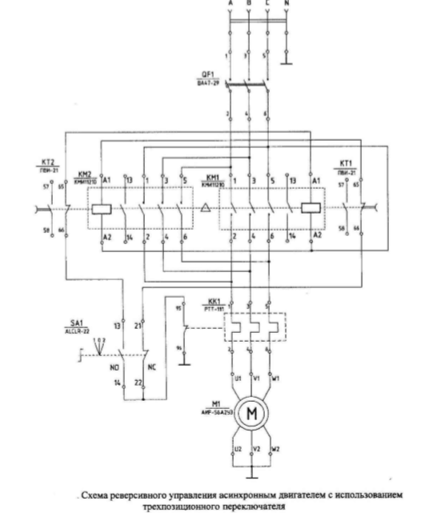

*Приложение 2*

**Отчет проверки схемы.**

*(образец)*

*Участник ____________________________________*

*Рабочее место № _____________________________*

1. Визуальный осмотр:

|  |  |  |
| --- | --- | --- |
| Наименование электроустановок | Произведенные проверки на соответствие требованиям НД | Вывод о соответствии показателя НД |
| Стенд. Внешнее оборудование | Все оборудование подключено | *Соответствует* |
| Стенд. Внешнее оборудование | Отсутствие повреждений | *Соответствует* |

1. Проверка наличия непрерывности цепи и качества контактных соединений заземляющих и защитных проводников.

|  |  |  |  |  |  |
| --- | --- | --- | --- | --- | --- |
| № п.п | Адрес 1 | Адрес 2 | Rперх.измер.,Ом *нормативное значение* | Rперх.измер.,Ом *фактическое значение* | Вывод о соответствии |
| 1 | ХР | Корпус стенда | ≤ 0,05 Ом |  | *Соответствует* |
| n | … | … | ≤ 0,05 Ом |  | *Соответствует* |

1. Проверка сопротивления изоляции проводов, кабелей, обмоток электрических машин и аппаратов

|  |  |  |  |  |  |  |  |  |  |  |  |  |
| --- | --- | --- | --- | --- | --- | --- | --- | --- | --- | --- | --- | --- |
| № п.п | Наименование линии | Сопротивление изоляции, МОм | | | | | | | | | | Нормативное значение |
| L1-L2 | L2-L3 | L1-L3 | L1-N | L2-N | L3-N | L1-PE | L2-PE | L3-PE | N-PE |
| 1 | ХР-QF1 | 8 | 8 | 8 | 10 | 10 | 10 | 10 | 10 | 10 | 10 | > 0.5 МОм |
| 2 | QF1 – КМ1 | 8 | 8 | 8 |  |  |  | 8 | 8 | 8 |  | > 0.5 МОм |
| n | …… |  |  |  |  |  |  |  |  |  |  |  |

|  |  |  |  |
| --- | --- | --- | --- |
| Попытка | 1 | 2 | 3 |
| Фактическое время | 16:00 ______ | ____:___ | ___:____ |
| Оставшееся время | 60 мин:_____ | ____:___ | ____:___ |

|  |  |  |
| --- | --- | --- |
| Заключение экспертной комиссии | | |
| Подача напряжения | Эксперты | |
| Время: | Фамилия И.О. | Подпись |
|  | Петров И.И. |  |
| Иванов П.П. |  |
| Сидоров С.С. |  |

**Отчет проверки схемы.**

*Участник ____________________________________*

*Рабочее место № _____________________________*

1. Визуальный осмотр:

|  |  |  |
| --- | --- | --- |
| Наименование электроустановок | Произведенные проверки на соответствие требованиям НД | Вывод о соответствии показателя НД |
| Стенд. Внешнее оборудование | Все оборудование подключено |  |
| Стенд. Внешнее оборудование | Отсутствие повреждений |  |

1. Проверка наличия непрерывности цепи и качества контактных соединений заземляющих и защитных проводников.

|  |  |  |  |  |  |
| --- | --- | --- | --- | --- | --- |
| № п.п | Адрес 1 | Адрес 2 | Rперх.измер.,Ом *нормативное значение* | Rперх.измер.,Ом *фактическое значение* | Вывод о соответствии |
|  |  |  |  |  |  |
|  |  |  |  |  |  |
|  |  |  |  |  |  |
|  |  |  |  |  |  |
|  |  |  |  |  |  |

1. Проверка сопротивления изоляции проводов, кабелей, обмоток электрических машин и аппаратов

|  |  |  |  |  |  |  |  |  |  |  |  |  |
| --- | --- | --- | --- | --- | --- | --- | --- | --- | --- | --- | --- | --- |
| № п.п | Наименование линии | Сопротивление изоляции, МОм | | | | | | | | | | Нормативное значение |
| L1-L2 | L2-L3 | L1-L3 | L1-N | L2-N | L3-N | L1-PE | L2-PE | L3-PE | N-PE |
|  |  |  |  |  |  |  |  |  |  |  |  |  |
|  |  |  |  |  |  |  |  |  |  |  |  |  |
|  |  |  |  |  |  |  |  |  |  |  |  |  |
|  |  |  |  |  |  |  |  |  |  |  |  |  |
|  |  |  |  |  |  |  |  |  |  |  |  |  |
|  |  |  |  |  |  |  |  |  |  |  |  |  |
|  |  |  |  |  |  |  |  |  |  |  |  |  |
|  |  |  |  |  |  |  |  |  |  |  |  |  |

|  |  |  |  |
| --- | --- | --- | --- |
| Попытка | 1 | 2 | 3 |
| Фактическое время | ___:___ | ____:___ | ___:____ |
| Оставшееся время | ____:_____ | ____:___ | ____:___ |

|  |  |  |
| --- | --- | --- |
| Заключение экспертной комиссии | | |
| Подача напряжения | Эксперты | |
| Время: | Фамилия И.О. | Подпись |
|  |  |  |
|  |  |
|  |  |

*Приложение 4.*

**Схема стенда для модуля «Программирование»**

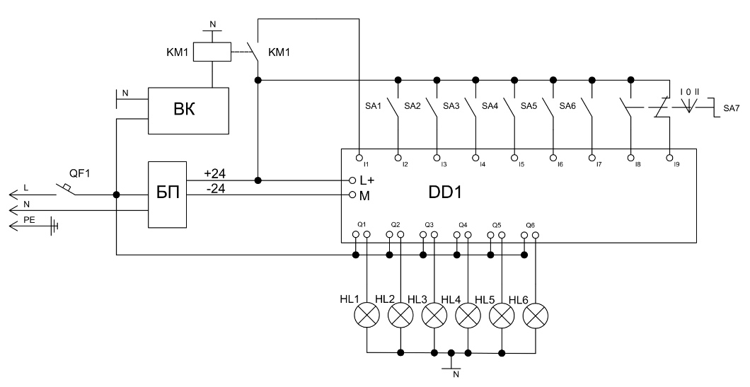

*Приложение 5.*

**Примерная схема оформления стенда «Программирование»**

